[문제] The Mobile (모빌)

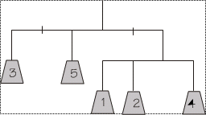
<그림1> 모빌의 평행 상태

<그림1>은 모빌의 완벽한 평행상태이다. 모빌에 반짝이가 1,2,…,5kg의 무게를 갖고 있을 때, 양쪽의 무게는 다음의 계산에 의해 평행을 이룬다.
-3*3 + -1*5 + 2*(1+2+4) = 0
-2*1 + -1*2 + 1*4 = 0

문제는 <그림1>과 같이 모빌에 대한 구조가 주어질 때, 구조에 맞는 반짝이의 무게를 구하는 것이다.
예를들어, <그림1>에 대한 구조는 입력데이터로 공백없이 (-3,-1,2(-2,-1,1))이 주어지며, 이에 대한 답으로는 (3,5,(1,2,4))로 출력해야 한다.

▶처리조건
◦n개의 반짝이를 갖는 구조가 주어질 때, 반짝이의 무게는 정확하게 1부터 nkg까지이다.
◦n의 범위는 17이하이다.
◦입력데이터는 한 줄에 공백없이 하나의 문자열로 주어진다. 모든 수는 -50부터 50까지의 수이다.
◦출력데이터도 공백없이 출력한다.
◦주어진 입력데이터에 대해서 최소한 하나의 답이 존재한다.

▶입력형식 (mobile.in)
입력파일의 첫줄에 모빌의 구조가 하나의 공백없는 문자열로 주어진다.

▶출력형식 (mobile.out)
출력파일에 공백없이 문자열로 출력한다.

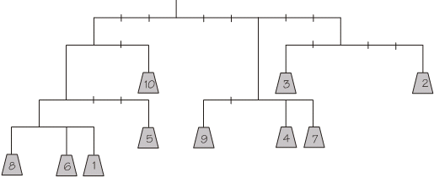

▶입력예1
(-3(-1(-1(-1,1,2),3),2),3(-2,1,2),6(-2,3))

▶출력예1
((((8,6,1),5),10),(9,4,7),(3,2))

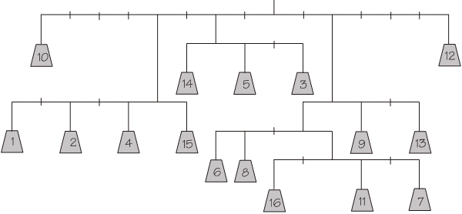

▶입력예2
(-8,-4(-5,-3,-1,1),-2(-1,1,3),2(-1(-3,-2,1(-2,1,3)),1,3),6)

▶출력예2
(10,(1,2,4,15),(14,5,3),((6,8,(16,11,7)),9,13),12)

